R E Q U E R I M E N T O Nº. 448

SESSÃO ORDINÁRIA DE 18/05/2009

Excelentíssimo Senhor Presidente Da Câmara Municipal:

CONSIDERANDO que a Rua Paul Harris, na Vila Rodrigues, tem apenas dois quarteirões, mas tem uma grande importância no trânsito daquela região da cidade, por estar num bairro populoso e no caminho da Delegacia Seccional da Polícia Civil, da Cadeia Pública Municipal, do Ginásio Municipal de Esportes "Governador Mário Covas Júnior" e do Hotel Primar;

CONSIDERANDO que o início e o final da Rua Paul Harris são cruzamentos com três Ruas, o que causa confusão para os condutores dos veículos que trafegam pelos locais, gerando perigo constante de colisão,

REQUEREMOS, após cumpridas as formalidades regimentais, ouvido o Plenário, seja oficiado ao Excelentíssimo Prefeito Municipal de Botucatu, Senhor JOÃO CURY NETO, solicitando que, nos termos da Lei Orgânica do Município, juntamente com o departamento competente, nos informe sobre a possibilidade de realizar estudo de projeto visando a colocação de duas rotatórias, uma no início e outra no meio da Rua Paul Harris, na Vila Rodrigues, para ajudar a organizar e dar fluidez ao tráfego de veículos daquele local, além de deixar a região mais segura, evitando acidentes.

Plenário “Ver. Laurindo Ezidoro Jaqueta”, 18 de maio de 2009.

Vereador Autor LELO PAGANI
PT
lcacg

INTEGRANTE DO REQUERIMENTO Nº. 448/2009
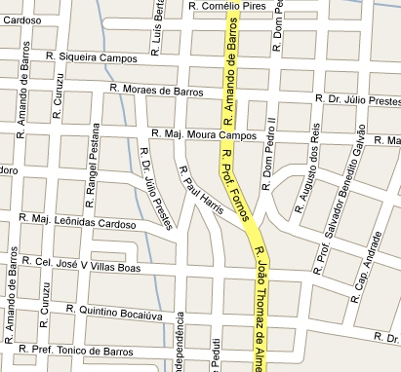
ROTATÓRIAS

